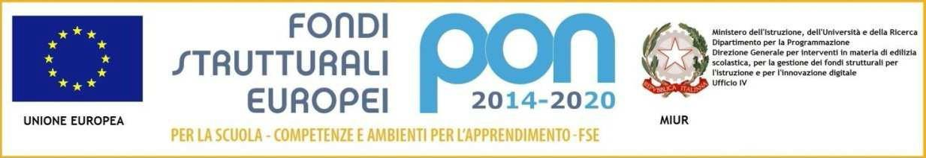

|  |  |  |
| --- | --- | --- |
|  | ***LICEO CLASSICO STATALE “F. CAPECE”***  *Indirizzi: Classico, Linguistico EsaBac, Scientifico,*  *Linguistico Internazionale Spagnolo* |  |
| *Piazza A. Moro, 29 - 73024 Maglie (Le)* | | |
| *Tel. 0836/484301* | | |
| *Web: www.liceocapece.gov.it – Email: dirigente@liceocapece.gov.it* | | |
| *Posta certificata: dirigenza@pec.liceocapece.it* | | |

*Fondi Strutturali Europei – Programma Operativo Nazionale “Per la scuola, competenze e ambienti per l’apprendimento” 2014-2020. Avviso Prot. AOODGEFID/3504 del 31 marzo 2017 “Potenziamento della Cittadinanza europea”, Asse I – Istruzione – Fondo Sociale Europeo (FSE). Obiettivo Specifico 10.2 Miglioramento delle competenze chiave degli allievi. (Azione 10.2.2 Azioni di integrazione e potenziamento delle aree disciplinari di base. Sottoazione 10.2.2A Cittadinanza Europea- propedeutica al 10.2.3B e al 10.2.3C. Azione 10.2.3: Azioni di internazionalizzazione dei sistemi educativi e mobilità (percorsi di apprendimento linguistico in altri Paesi, azioni di potenziamento linguistico e di sviluppo del CLIL...), anche a potenziamento e complementarità con il Programma Erasmus + 10.2.3B - Potenziamento linguistico e CLIL - 10.2.3C - Mobilità transnazionale.*

**Codice identificativo Progetto 10.2.3C-FSEPON-PU-2018-97. CUP J37I17000160007.**

**Progetto “Building up my European citizenship”. Modulo “UE citizenship awareness”**

Al Dirigente Scolastico

del Liceo Classico Statale

“F. Capece” Maglie

**Domanda di partecipazione alla selezione di Tutor per il Progetto “Building up my European citizenship”. Modulo “UE citizenship awareness”.**

Il sottoscritto…………………………….…………………… docente di …………….……………………………

Nato a …………………………………..………… il ………………C.F………………….………….……………….

Telefono……….…………………. Cellulare……………………… e-mail…………………..……………………..

Ai sensi degli artt. 46 e 47 del DPR 445/2000, consapevole delle sanzioni penali previste dall'art. 76 dello stesso DPR per le ipotesi di atti e dichiarazioni mendaci ivi indicate,

**DICHIARA**

* di aver preso visione **dell’Avviso prot.6382 del 28/06/2019** e dei criteri di selezione pubblicati da codesta Istituzione Scolastica;
* di essere in possesso del seguente titolo di studio valido per l’accesso_______________________

__________________________________________________________________________________________

* di prestare servizio in qualità di docente presso _________________________________________

classe di concorso _____________________________________________________________________

* di essere cittadino _____________________________________________________________________
* di essere in godimento dei diritti politici__________________________________________________
* di non aver subito condanne penali ovvero di avere i seguenti provvedimenti penali pendenti

_________________________________________________________________________________________

**e CHIEDE**

di partecipare alla selezione per l’attribuzione dell’incarico di ***TUTOR*** relativamente al seguente modulo:

|  |  |  |
| --- | --- | --- |
| **n.** | **Titolo progetto** | **Titolo modulo** |
| 1 | **Building up my European citizenship** | **UE citizenship awareness** |

Allega:

* curriculum vitae formato europeo debitamente sottoscritto con **copia documento identità**
* scheda di autovalutazione.

Il sottoscritto consente il trattamento dei propri dati, anche personali, ai sensi del D.Lg.vo 30/06/2003 n. 196 e del Regolamento UE 79/2016, per le esigenze e le finalità dell’incarico di cui alla presente domanda.

Data ____________________________

firma _____________________________